被挖掘了出来。
表2-1 实例中抽取出的模板以及候选词
Wrapper:  Content: | xKH[...]xkr  Audi, Ford, Nissan, Toyota
Wrapper:  Content: | KxH[...]xjH  Acura, Ford, Nissan, Toyota

实体识别系统打分算法

Random Walk算法
随机漫步 (Random Walk) 思想最早由卡尔·皮尔森 (Karl Pearson) 在1905年提出^{[21]}，它是一种不规则的变动形式，在变动过程当中的每一步都是随机的。通常来说，随机漫步被假定为具有马尔可夫链的性质，也即是每一个步骤具有“无记忆”的特性，换句话说，每一次变动都不会影响别的变动。除此之外，还有许多更加复杂的随机漫步。在维度方面，随机漫步处于图和面上，或者维度更多的结构中，例如群。
随机漫步过程通常与扩散模型和马尔可夫过程相联系，它的一些性质，例如扩散分布, 首次经过时间和相遇概率, 已经得到了非常深入的研究。
图G由一些顶点和有向边构成。我们用x,y,z等字母表示顶点，用r(x,y)表示从顶点x到顶点y的有向关系r。假设每个顶点都有一个已知的属性集合，图G不包含自环。
我们通过一种与带有衰变的 PageRank 模型类似的漫步过程来定义两个顶点之间的关联程度。从顶点x出发，选择关系r，然后选择沿r(x,y)漫步，最后走向顶点y。我们假定从x出发，下一步将等概率的选择x出发的关系。即公式(2-1)，
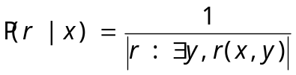 (2-1)
我们同样假设当关系r被选择后，将会等概率的漫步到关系r连接的顶点，即公式(2-2)，
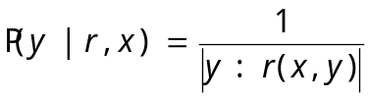 (2-2)
在走下一步的同时，同样有的概率在x处保持不动。将上面的综合在一起，从顶点x到达任一顶点z的概率则可以如(2-3)表达：

